ACTIVITY DIAGRAMS
1. Sơ đồ hoạt động Đăng nhập
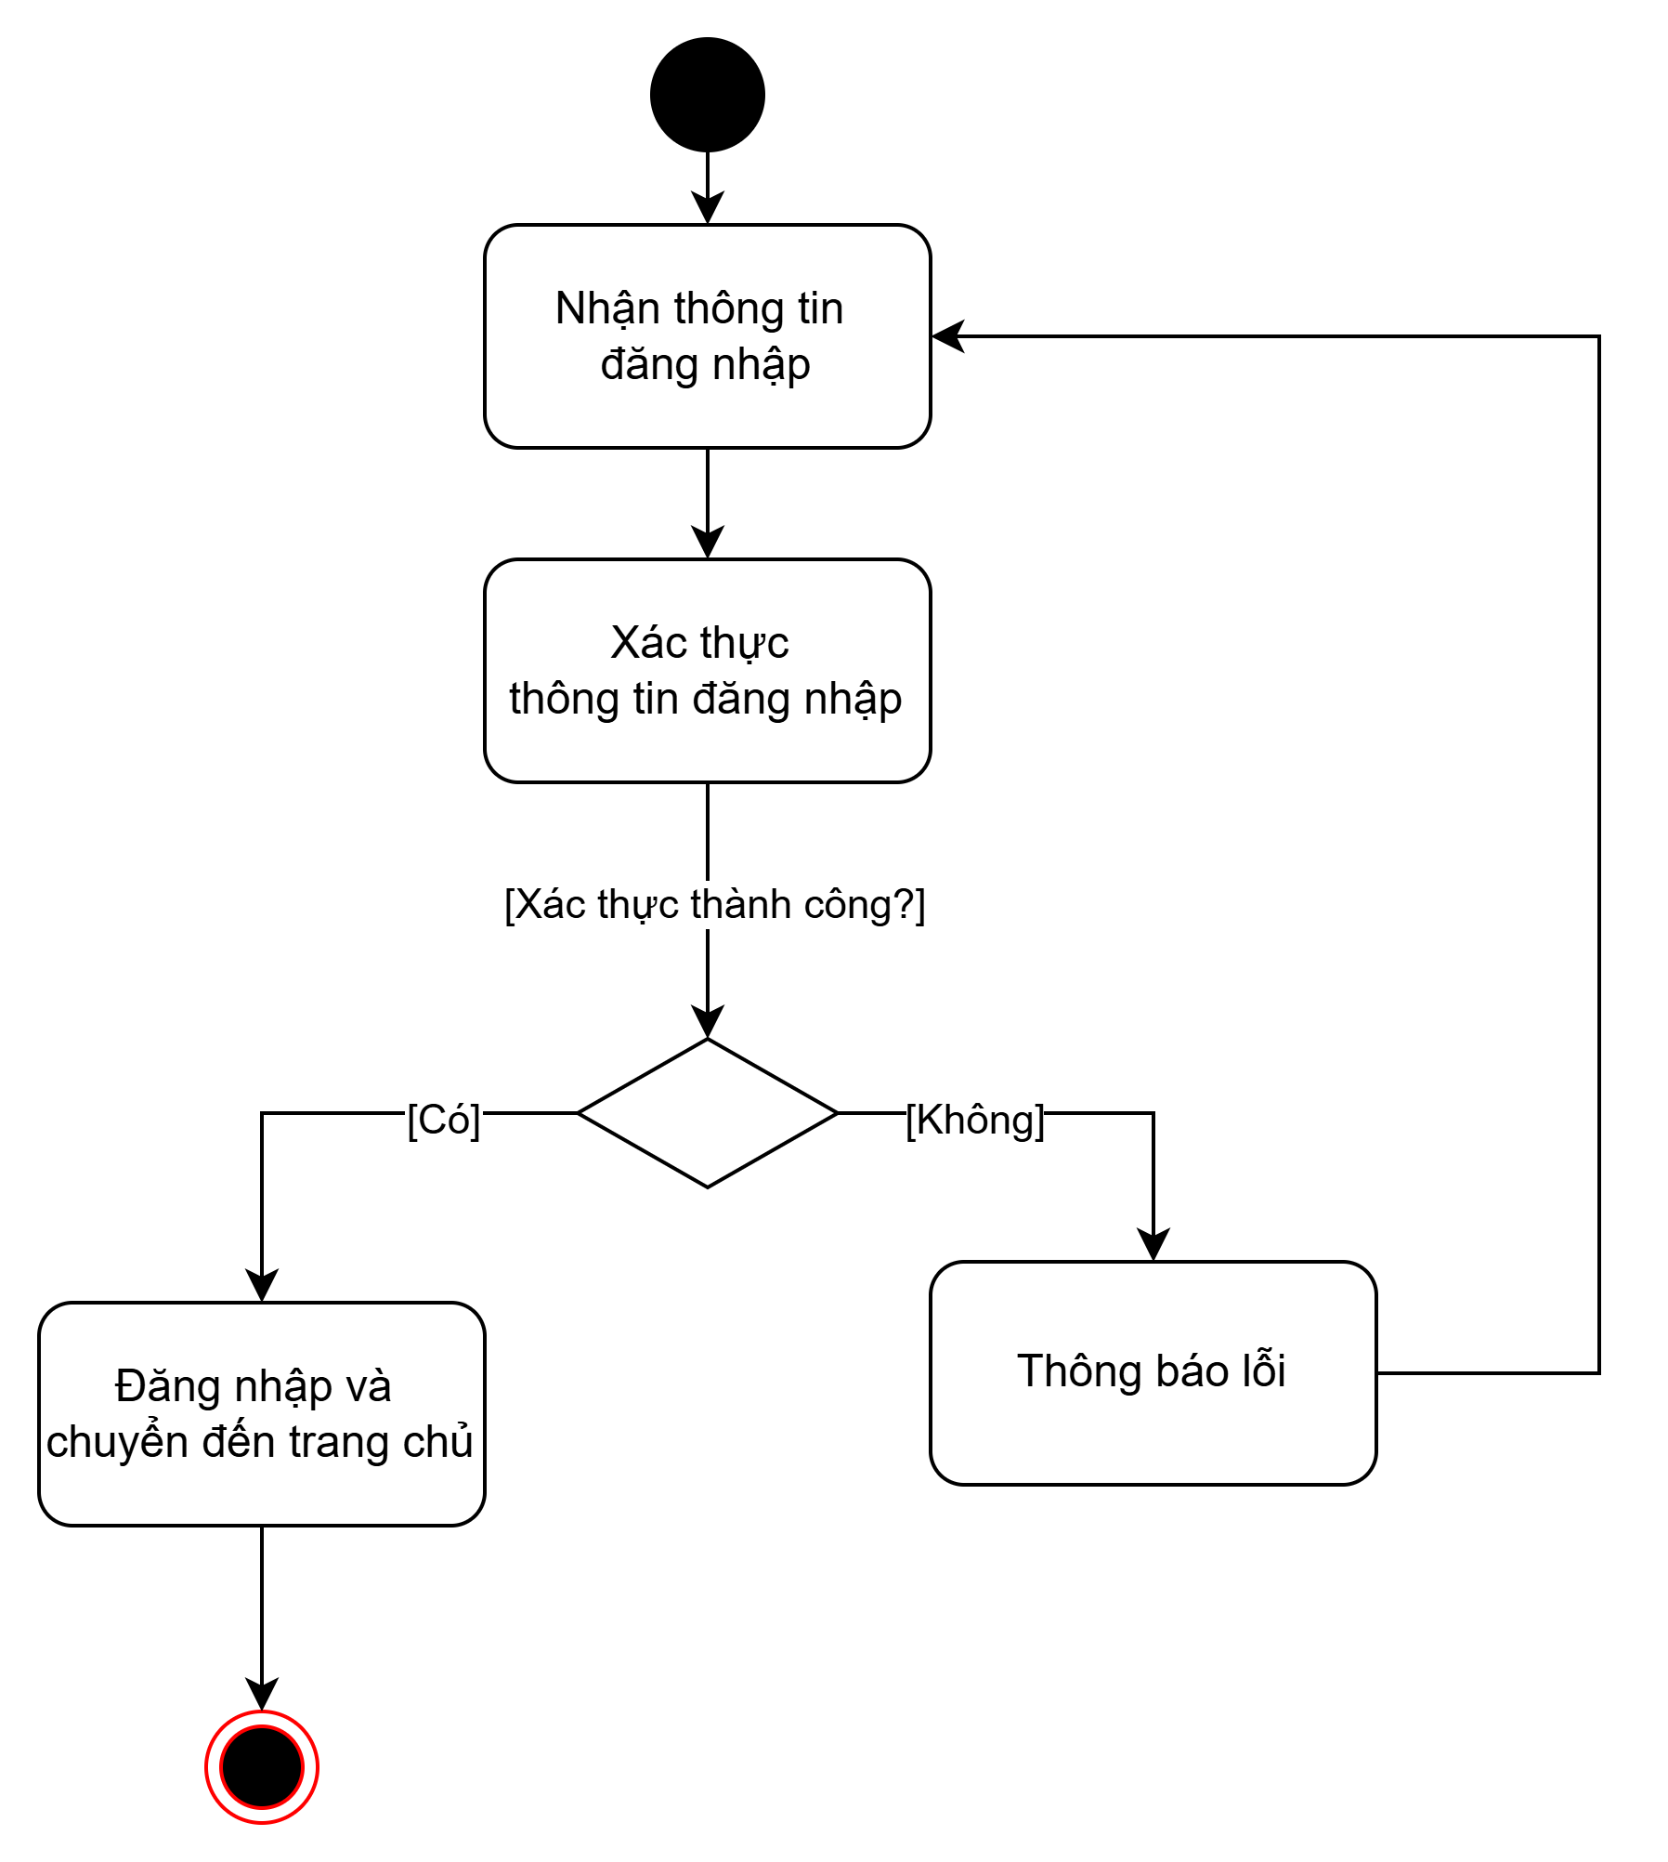

2. Sơ đồ hoạt động Xem thông tin địa danh
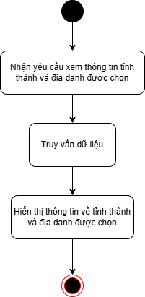

- Sơ đồ hoạt động Tìm kiếm và lọc thông tin địa danh
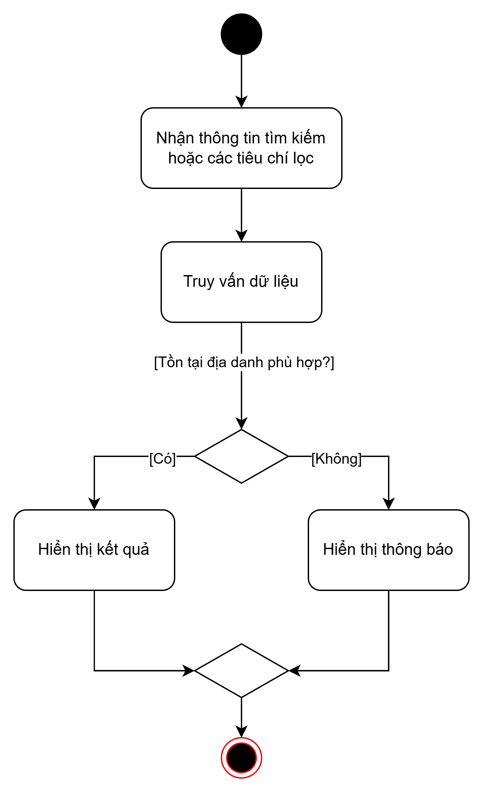

4. Sơ đồ hoạt động bình luận

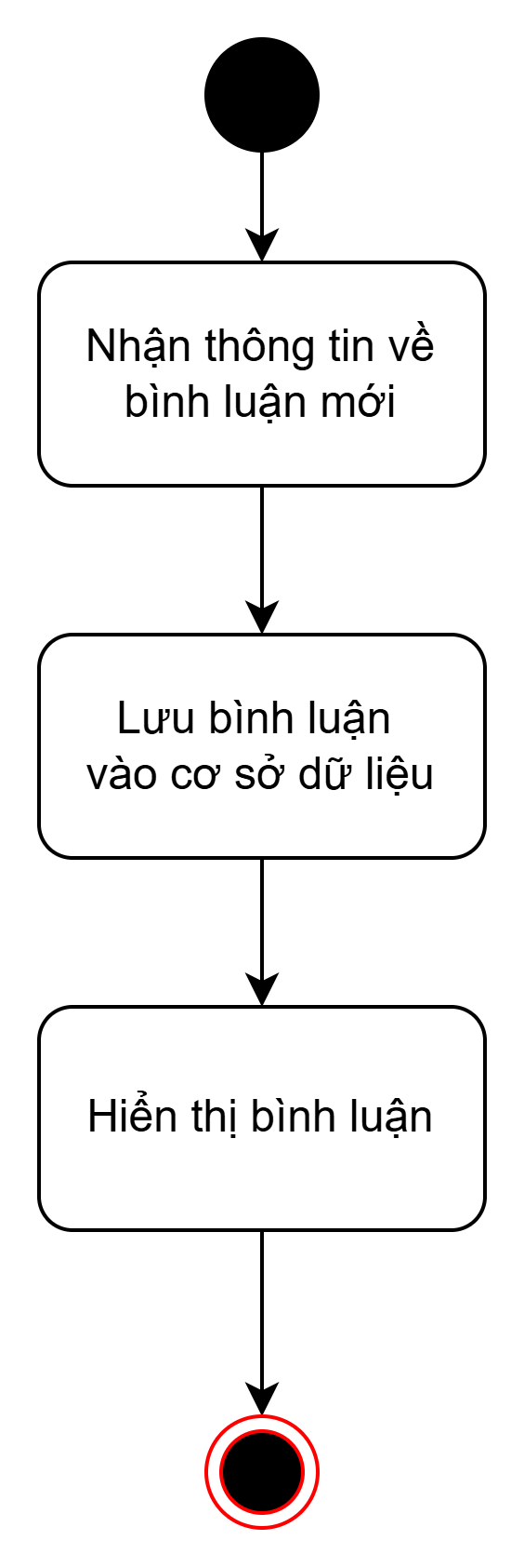

5. Sơ đồ hoạt dộng Xem đường đi đến địa danh

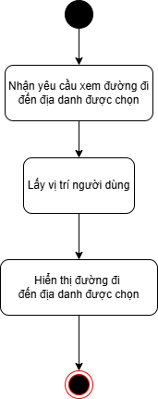

6. Sơ đồ hoạt động Chatbot

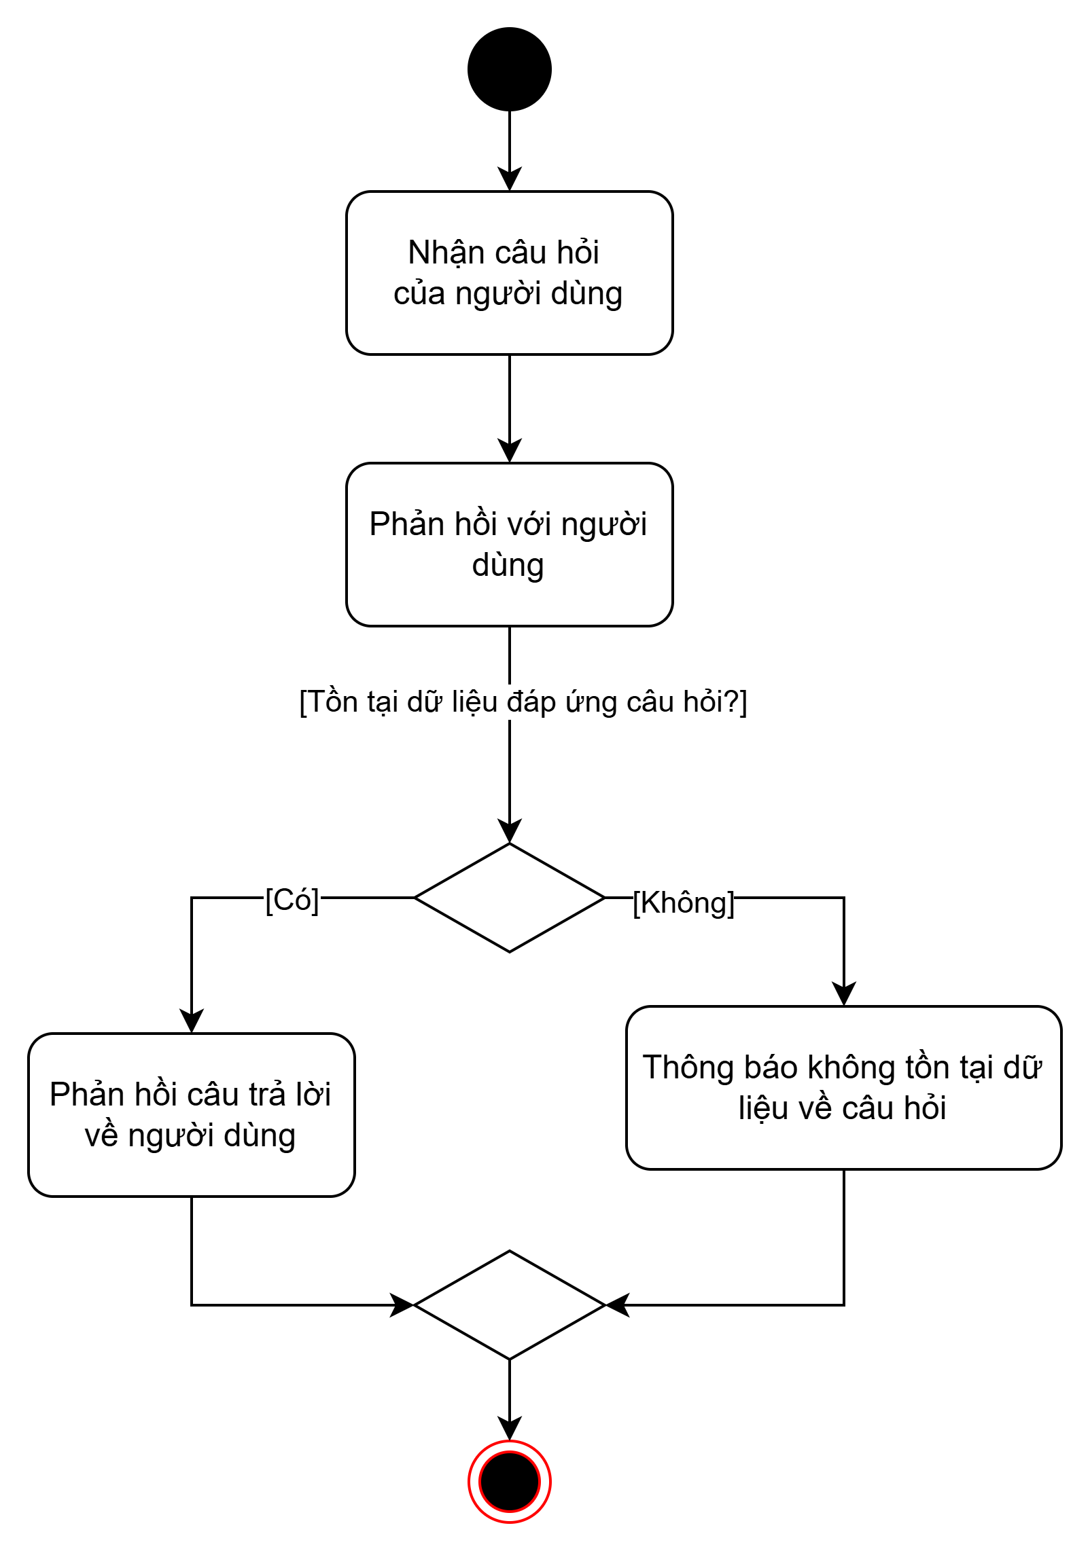

7. Sơ đồ hoạt động chỉnh sửa thông tin địa danh

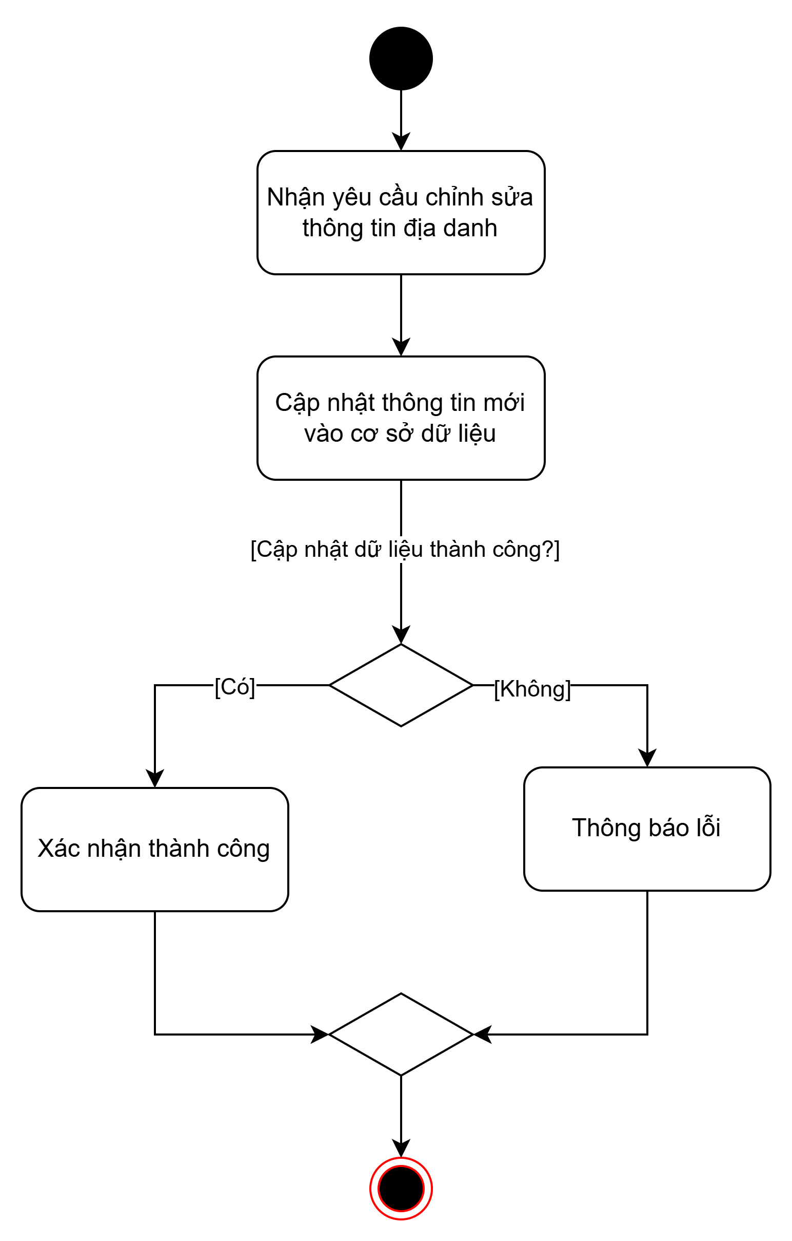

8. Sơ đồ hoạt động kiểm duyệt bình luận

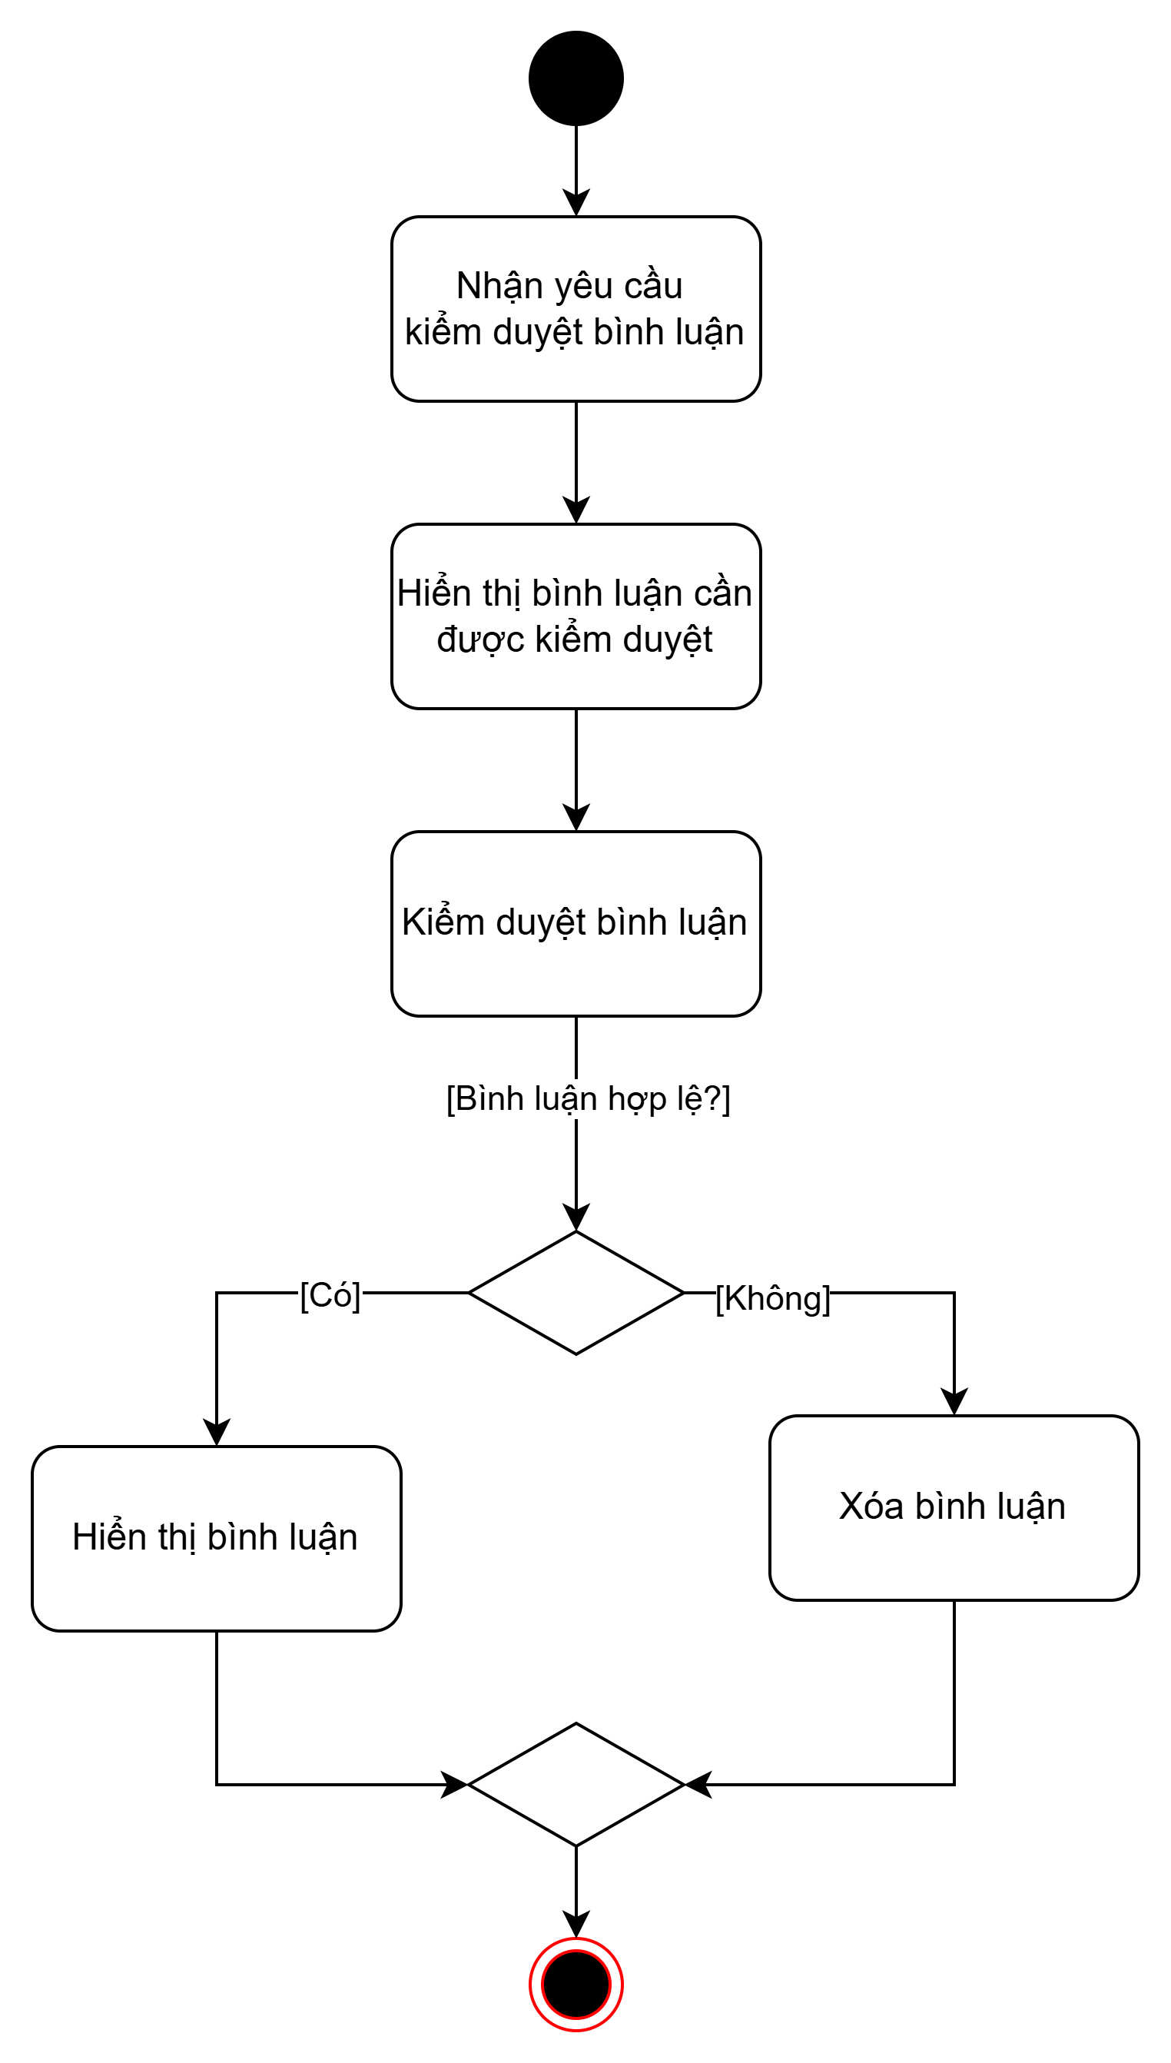

9. Sơ đồ hoạt động đăng kí

